**Na resolução dos itens da Parte A, podes utilizar a calculadora.**

**Na resolução dos itens da Parte B, não podes utilizar a calculadora.**

**Parte A – 30 minutos**

1. Na figura seguinte estão representados os três primeiros termos de uma sequência de figuras constituídas por máscaras de Carnaval iguais entre si.



**Figura 1 Figura 2 Figura 3**

* 1. Admite que a regularidade se mantém nas figuras seguintes.

Quantas máscaras tem o 50.º termo da sequência?

Mostra como chegaste à tua resposta.

* 1. Qual dos números seguintes é termo da sequência?

1.  **(B)**  **(C)**  **(D)** 
2. 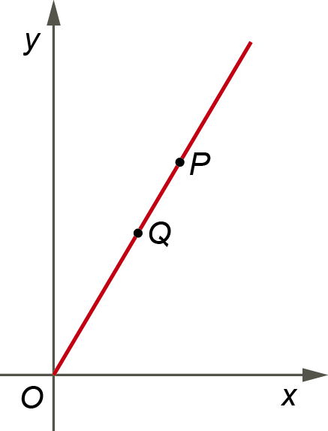Na figura seguinte está representado, em referencial cartesiano, o gráfico de uma função de proporcionalidade direta.

Os pontos *P* e *Q* pertencem ao gráfico da função.

Sabe-se que as coordenadas do ponto *Q* são .

Em qual das opções seguintes podem estar representadas as coordenadas do ponto *P* ?

**(A)**  **(B)**  **(C)**  **(D)** 

1. O Duarte participou num corso carnavalesco com o percurso indicado pelas setas (*ACDEB*) como mostra a figura seguinte.

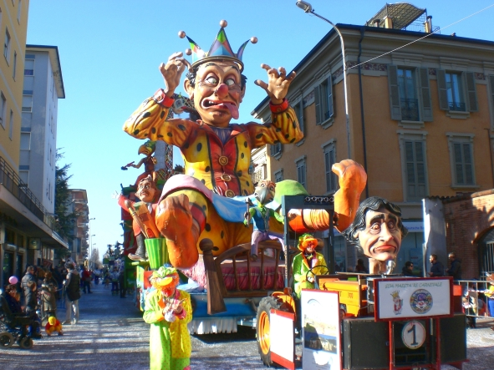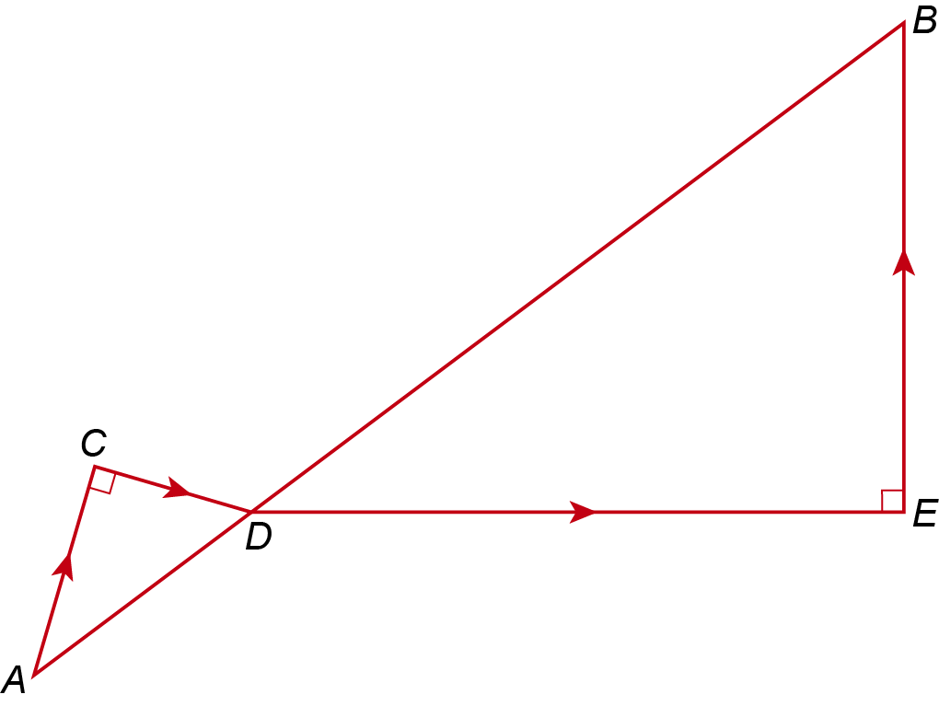

Sabe-se que:

* Os pontos *A*, *D* e *B* pertencem à mesma reta.
* Os triângulos [*ADC*] e [*DEB*] são triângulos retângulos em *C* e *E*, respetivamente, e são triângulos semelhantes.
* ;  e 

Calcula, em quilómetros, a distância que o Duarte percorreu.

Mostra como chegaste à tua resposta.

1. Seja [*ABC*] um triângulo retângulo cuja hipotenusa é [*AB*] e seja *a* um número real.

Sabe-se que:

* 
* 
* 

Determina o valor de *a*.

Apresenta o resultado arredondado às centésimas.

Mostra como chegaste a tua resposta.

1. Seja .

Calcula *A* e apresenta o resultado em notação científica.

**Parte B – 60 minutos**

1. Considera a função *f* representada graficamente no referencial cartesiano da figura seguinte.

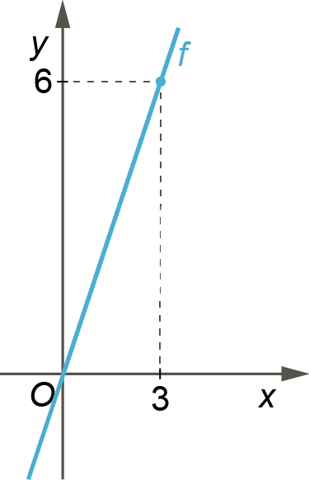

O ponto de coordenadas  pertence ao gráfico da função *f*.

Qual das seguintes opções apresenta o declive da reta?

1.  **(B)**  **(C)**  **(D)** 
2. A reta *r*, representada no referencial da figura seguinte, é o gráfico de uma função afim *g*.

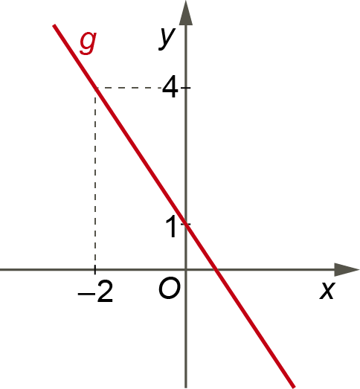

Sabe-se que os pontos  e  pertencem à reta *r*.

Determina uma expressão algébrica que defina a função *g*.

Mostra como chegaste à tua resposta.

1. Considera, num referencial cartesiano, a reta *r* definida pela equação:



Seja *s* a reta que é paralela à reta *r* e que passa pelo ponto de coordenadas .

Determina uma equação da reta *s*.

1. Considera os números *a*, *b*, *c* e *d*, tais que:

   

Qual é o menor destes números?

1. 

**(B)** 

**(C)** 

**(D)** 

1. Na figura está representado o hexágono regular [*ABCDEF*] de centro *O*.

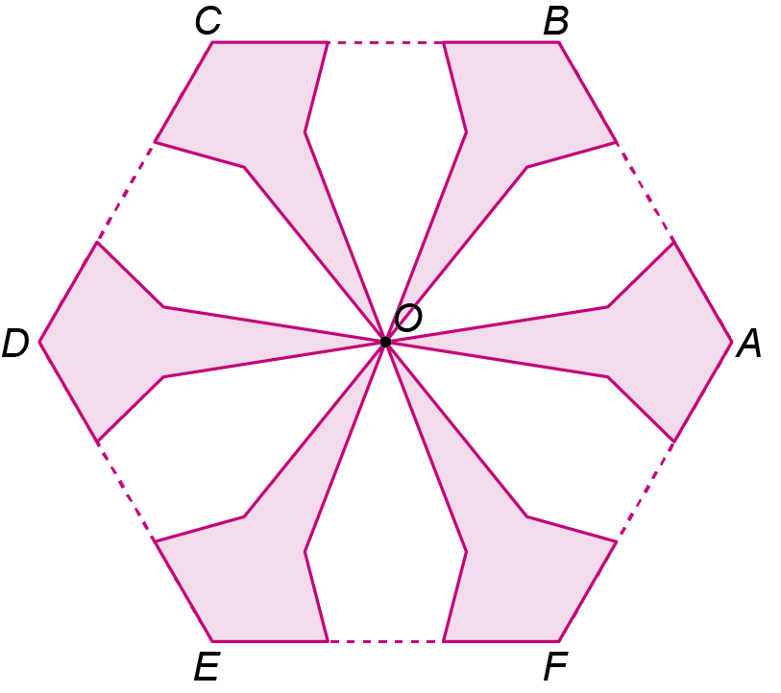

* 1. Qual é a imagem do ponto *B* pela:

**10.1.1.** reflexão de eixo *CF*?

**10.1.2.** rotação de centro *O* e amplitude –180?

**10.2.** O ponto *B* é transformado no ponto *C* por uma translação. Nessa mesma translação qual é o transformado do segmento de reta [*AO*]?

1. 

**(B)** 

**(C)** 

**(D)** 

1. No gráfico seguinte estão desenhadas as retas ***r***, ***s***, ***t*** e ***u***.

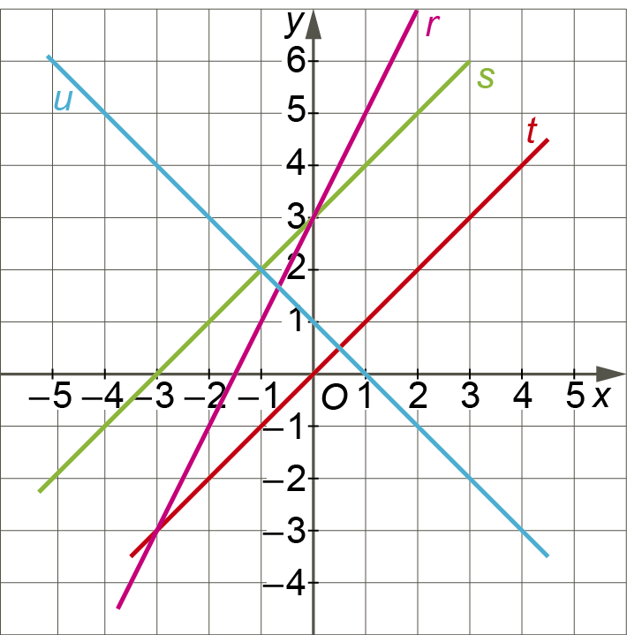

Considera as equações seguintes:

1. 
2. 
3. 
4. 
5. 
6. 

Associa a letra que corresponde a cada reta à respetiva expressão algébrica.

|  |  |  |  |
| --- | --- | --- | --- |
| ***r*** | ***s*** | ***t*** | ***u*** |
|  |  |  |  |

1. No gráfico da figura está representada a função linear *f* de equação .

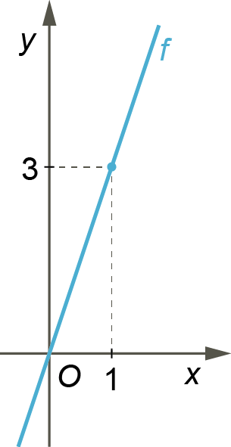

* 1. Desenha o gráfico da função afim .
  2. Qual é a posição relativa das retas que representam os gráficos das funções *f* e *g*?

1. Considera a função .

O gráfico cartesiano da função *f* pode ser obtido do gráfico da função pela translação associada ao vetor:

1.  **(B)** 

**(C)**  **(D)** 

1. Observa a figura seguinte:

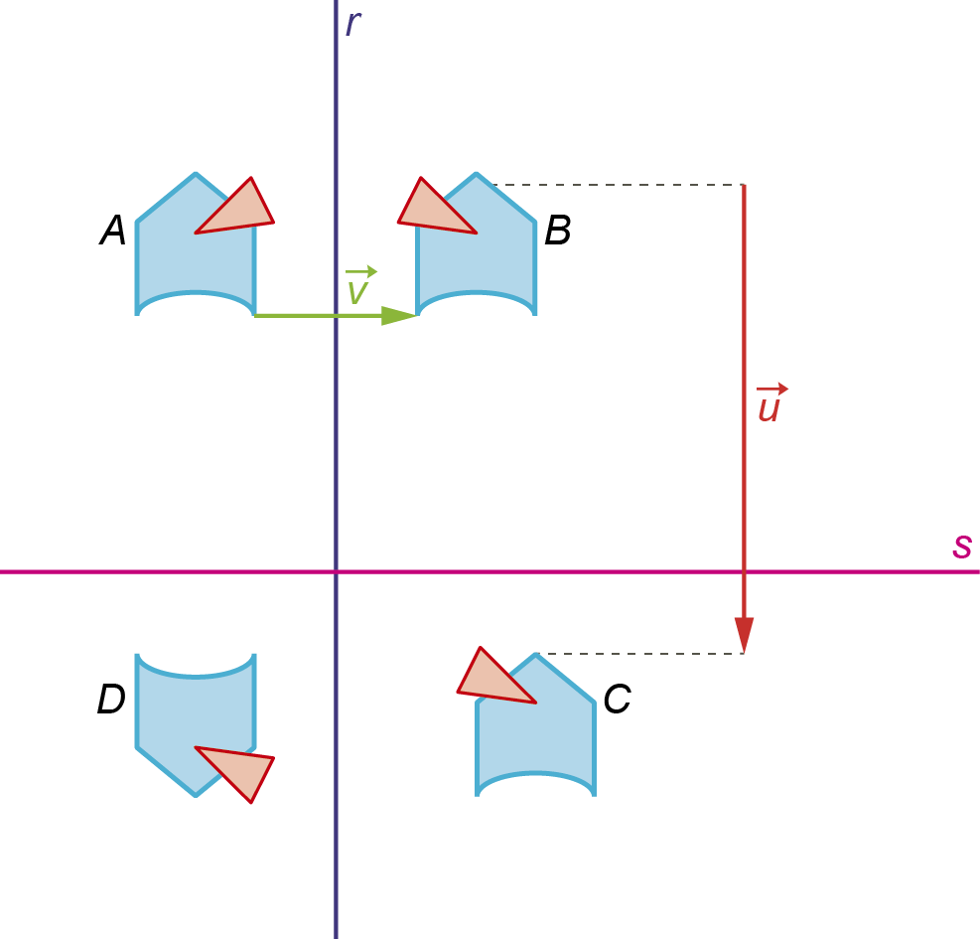

A figura *C* foi obtida da figura *A* por uma reflexão deslizante cujo:

1. eixo é *r* e o vetor é ;
2. eixo é *s* e o vetor é ;
3. eixo é *r* e o vetor é ;
4. eixo é *s* e o vetor é .

**FIM**

**Cotações**

|  |  |  |  |  |  |  |  |  |  |
| --- | --- | --- | --- | --- | --- | --- | --- | --- | --- |
| **1.1.** | **1.2.** | **2.** | **3.** | **4.** | **5.** | **6.** | **7.** | **8.** | **9.** |
| 4 | 4 | 4 | 8 | 6 | 8 | 4 | 8 | 6 | 4 |

|  |  |  |  |  |  |  |  |  |
| --- | --- | --- | --- | --- | --- | --- | --- | --- |
| **10.1.1.** | **10.1.2.** | **10.2.** | **11.** | **12.1.** | **12.2.** | **13.** | **14.** | **Total** |
| 6 | 6 | 4 | 8 | 7 | 5 | 4 | 4 | **100** |

**Proposta de resolução**

**Parte A**

**1.1. 1.º termo 2.º termo 3.º termo**

6 9 12





O 50.º termo tem 153 máscaras.

**1.2.** Os termos da sequência são múltiplos de 3. Logo, só 999 pode ser a resposta correta dado que:

 → múltiplo de 3

 → não é múltiplo de 3

 → não é múltiplo de 3

 → não é múltiplo de 3

**ou**





**Resposta: (B)**

**2.** Como a função é de proporcionalidade direta, então: 

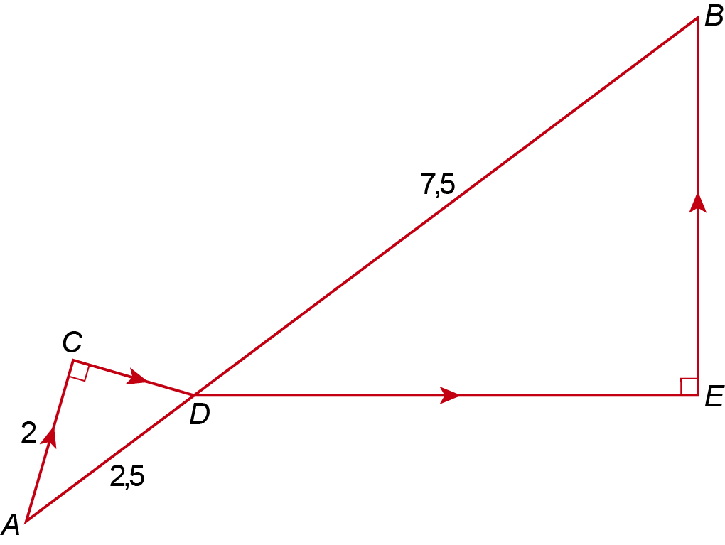Como, as coordenadas do ponto *D* poderão ser .

**Resposta: (D)**

**3.** Pelo Teorema de Pitágoras:



Como os triângulos [*ADC*] e [*DEB*] são semelhantes e , então:



Distância:  km

**Resposta:** O Duarte percorreu 14 km no total.

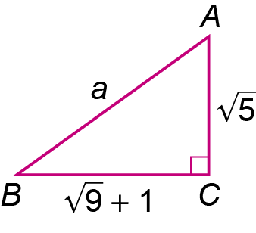**4.** Pelo Teorema de Pitágoras:



**5.** 

**6.** Como a função é linear e o seu gráfico passa no ponto , então:



**Resposta: (C)**

**7.** A função *g* é da forma  e como passa pelo ponto : 

Como *g*  passa no ponto :



Logo, .

**ou**



Logo, .

**8.** Como a reta *s* é paralela à reta *r*, então uma equação é da forma: 

Sabemos também que passa no ponto , logo: 

**9.** 



**Resposta: (D)**

**10.1.1.** Ponto *D*

**10.1.2.** Ponto *E*

**10.2. Resposta: (B)**

**11.**

|  |  |  |  |
| --- | --- | --- | --- |
| ***r*** | ***s*** | ***t*** | ***u*** |
| I | III | IV | VI |

**12.1.**

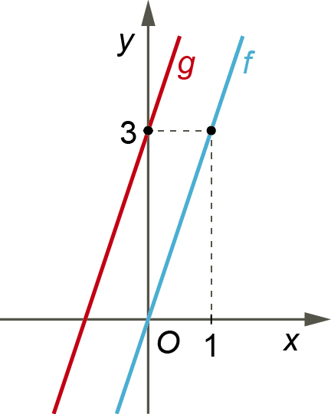

**12.2.** As retas são paralelas pois têm o mesmo declive.

**13. Resposta: (D)**

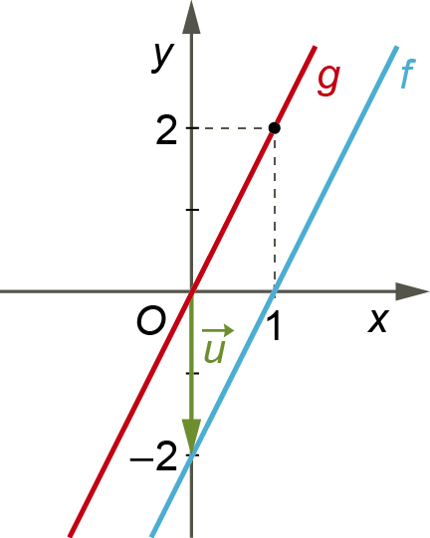

**14. Resposta: (C)**